МИНИСТЕРСТВО ОБРАЗОВАНИЯ И НАУКИ РОССИЙСКОЙ ФЕДЕРАЦИИ

ФЕДЕРАЛЬНОЕ государственное БЮДЖЕТНОЕ

образовательное учреждение

высшего образования

«НОВОСИБИРСКИЙ ГОСУДАРСТВЕННЫЙ ТЕХНИЧЕСКИЙ УНИВЕРСИТЕТ»

________________________________________________________________

Кафедра автоматизированных систем управления



**ОТЧЁТ**

**по Лабораторной работе № 4**

«SPA-приложение на vue.js»

**по дисциплине: «**WEB-программирование**»**

Выполнили: Проверил:

студенты группы АВТ-113

Киреенко М.А.

Матвеев Д.А. Хворостов В.А.

Осокин Д.М.

Новосибирск 2024

Оглавление

Скриншот главной страницы сайта 3

Скриншот страницы корзины 5

Скриншот страницы для входа 6

Скриншот автоматического тестирования. 7

Ссылка на репозиторий с кодом лабораторной работы. 8

# Скриншот главной страницы сайта

Рисунок 1 Скриншот главной страницы сайта (1)

(Русифицирован)

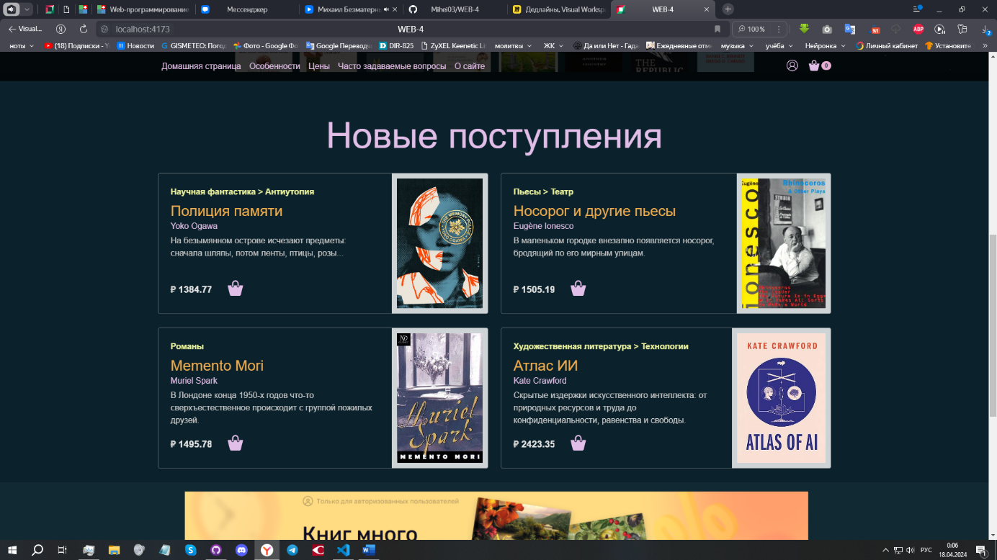

Рисунок 2 Скриншот главной страницы сайта (2)

(Переведены описания книг и изменены цены на Rub)

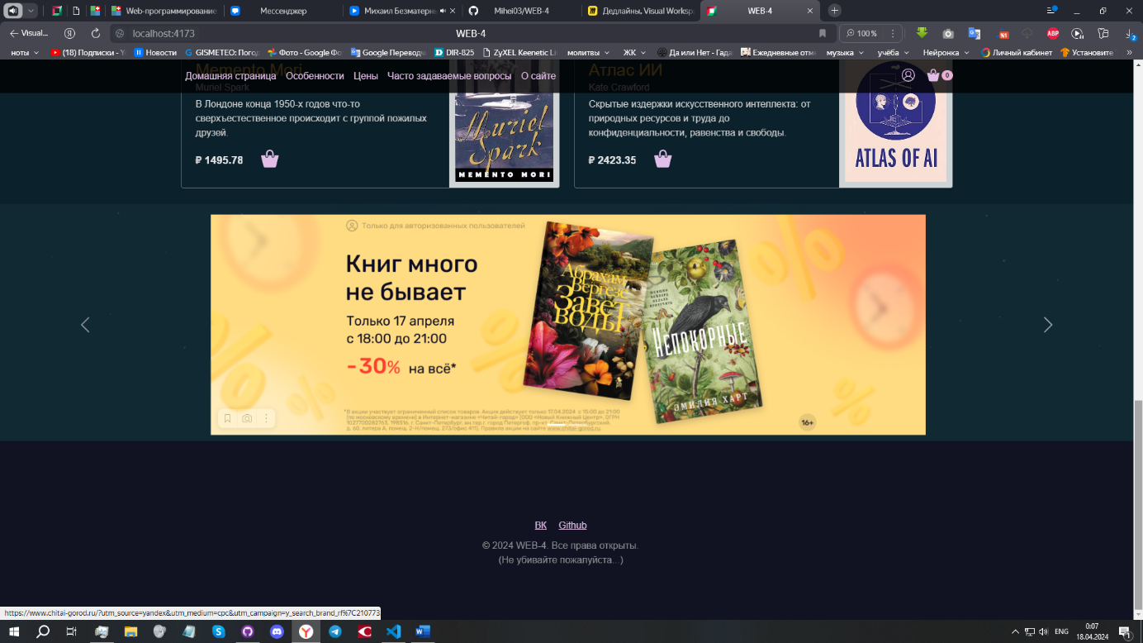

Рисунок 3Скриншот главной страницы сайта (3)

(Изменён swiper на «Читай город» + добавлены ссылки на гитхаб и вк)

# Скриншот страницы корзины

Рисунок 4 Скриншот страницы корзины

(Русифицировано, изменение на «русский лад»)

# Скриншот страницы для входа

Рисунок 5 Скриншот страницы для входа

# Скриншот автоматического тестирования.

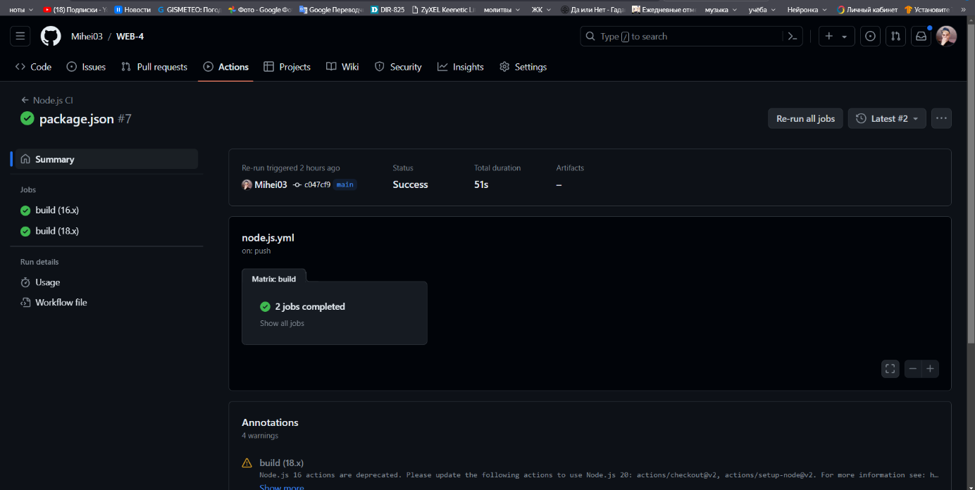Рисунок 7 Скриншот автоматических тестов в VSC.

Рисунок 6 Скриншот автоматических тестов на Github.

# Ссылка на репозиторий с кодом лабораторной работы.

<https://github.com/Mihei03/WEB-4>